DOI: 10.25702/KSC.2307-5252.2018-9-4-5-14
УДК 551.46.07

П. Р. Макаревич, Д. В. Моисеев
Мурманский морской биологический институт КНЦ РАН, г. Мурманск, Россия
info@mmbi.info

КОМПЛЕКСНЫЕ ЭКОСИСТЕМНЫЕ ИССЛЕДОВАНИЯ МУРМАНСКОГО МОРСКОГО БИОЛОГИЧЕСКОГО ИНСТИТУТА НА НИС “ДАЛЬНИЕ ЗЕЛЕНЦЫ” В ЛЕТНИЙ И ОСЕННЕ-ЗИМНИЙ ПЕРИОДЫ 2017 ГОДА

Аннотация
В статье представлены цели, задачи, маршруты комплексных экспедиций ММБИ на НИС “Дальние Зеленцы” в летний и осенне-зимний периоды 2017 г. Дана краткая характеристика основных направлений исследований. Показан объем собранного научного материала.

Ключевые слова:
ММБИ, НИС “Дальние Зеленцы”, экспедиции, экосистемные исследования.

P. R. Makarevich, D. V. Moiseev
Murmansk Marine Biological Institute KSC RAS, Murmansk, Russia
info@mmbi.info

MMBI INTEGRATED ECOSYSTEM RESEARCH ON BOARD R/V “DALNIE ZELENTSY” IN SUMMER AND AUTUMN-WINTER PERIODS OF 2017

Abstract
The aim, tasks, route of MMBI integrated expedition on board R/V “Dalnie Zelentsy” in summer and autumn-winter periods of 2017 are presented. Short description of main research activities is given. The scope of scientific matter gathered in expedition is shown.

Keywords:
MMBI, R/V “Dalnie Zelentsy”, expedition, ecosystem research.

На протяжении своей 83-летней истории Мурманский морской биологический институт ежегодно проводит комплексные экосистемные исследования в западном секторе российской Арктики [Комплексные …, 2004, 2007, 2009; Матишов и др., 2013; Труды …, 2014, 2017]. Почти половина этого срока связана с экспедициями на научно-исследовательском судне “Дальние Зеленцы”, которому в 2018 г. исполняется 40 лет. За этот период НИС “Дальние Зеленцы” совершило более 200 высокоширотных морских экспедиций длительностью до 90 сут., пройдя более 600 тыс. морских миль [Макаревич, Моисеев, 2018].
В июле 2017 г. после ремонта и освидетельствования “под класс” Российского морского регистра судоходства НИС “Дальние Зеленцы” вышло в море. В рамках программы морских экспедиционных исследований, финансируемой Федеральным агентством научных организаций (ФАНО) России, в 2017 г. было проведено два рейса. В первом были выполнены летние комплексные исследования в Баренцевом и Гренландском морях, включая район архипелага Шпицберген – 12 июля–1 августа 2017 г. (рис. 1). Второй рейс охватывал исследования в осенне-зимний период и состоял из двух этапов:
1) прибрежная съемка в Кольском и Мотовском заливах – 26–31 октября 2017 г. (рис. 2);
2) комплексные исследования в Баренцевом, Норвежском и Гренландском морях, включая район архипелага Шпицберген – 9 ноября–8 декабря 2017 г. (рис. 3).

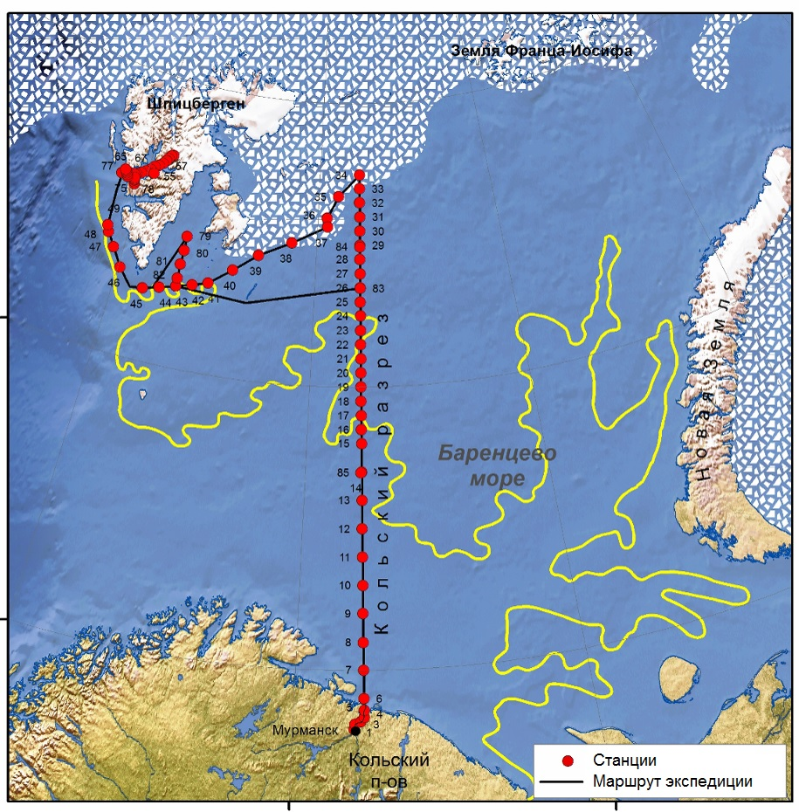

Рис. 1. Карта-схема экспедиции на НИС “Дальние Зеленцы” 12 июля – 1 августа 2017 г. Желтой кривой обозначено среднемноголетнее положение полярного фронта; ледяной покров – по состоянию на 16.07.2017 г. по данным Национального ледового центра США (natice.noaa.gov)
Fig. 1. Map of expedition on board R/V “Dalnie Zelentsy”, 12 July–1 August 2017. Annual position of Polar front is marked by yellow curve. Sea ice cover is based on data of National Ice Centre, USA (natice.noaa.gov) on 16.07.2017

Необходимость разделения второго рейса на два этапа была обусловлена районами работ исследований с различным пограничным режимом. На первом этапе плавание осуществлялось в территориальных водах Российской Федерации, на втором – за пределами территориальных вод. Для переоформления документов судно после первого (прибрежного) этапа возвращалось в Мурманск.
Специфика научных работ в районе Шпицбергена состояла в необходимости заблаговременной подачи запроса на получение разрешения от норвежских властей, необходимого для пересечения в заданные даты территориальных вод архипелага и заходы в порты Баренцбурга и Лонгиербюена.

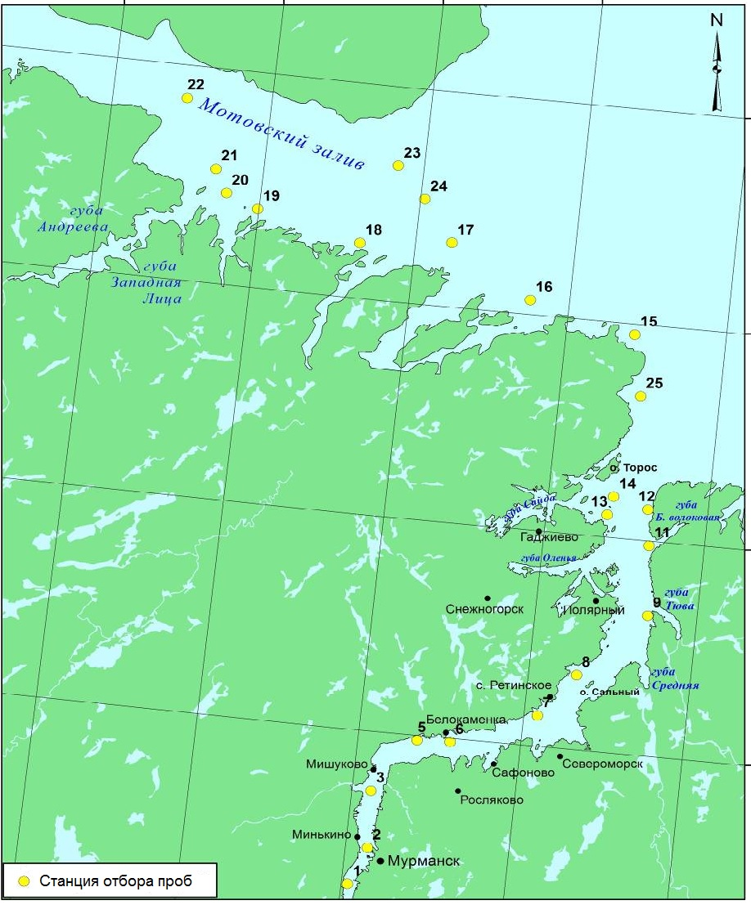

Рис. 2. Карта-схема экспедиции на НИС “Дальние Зеленцы” 26–31 октября 2017 г.
Fig. 2. Map of expedition on board R/V “Dalnie Zelentsy”, 26–31 October 2017

В зависимости от местоположения площади и района работ различались цели и задачи каждой экспедиции. В открытом море основное внимание было сосредоточено на изучении природных процессов в районах фронтальной и прикромочной зон, в частности, на вековом разрезе “Кольский меридиан”. В Кольском и Мотовском заливах основной акцент был сделан на исследованиях антропогенного воздействия на морские прибрежные экосистемы. Задачи исследований в районе Шпицбергена определялись новой темой госзадания ММБИ, российско-норвежским проектом IMOS и сотрудничеством с организациями, входящими в Российский научный центр на Шпицбергене.

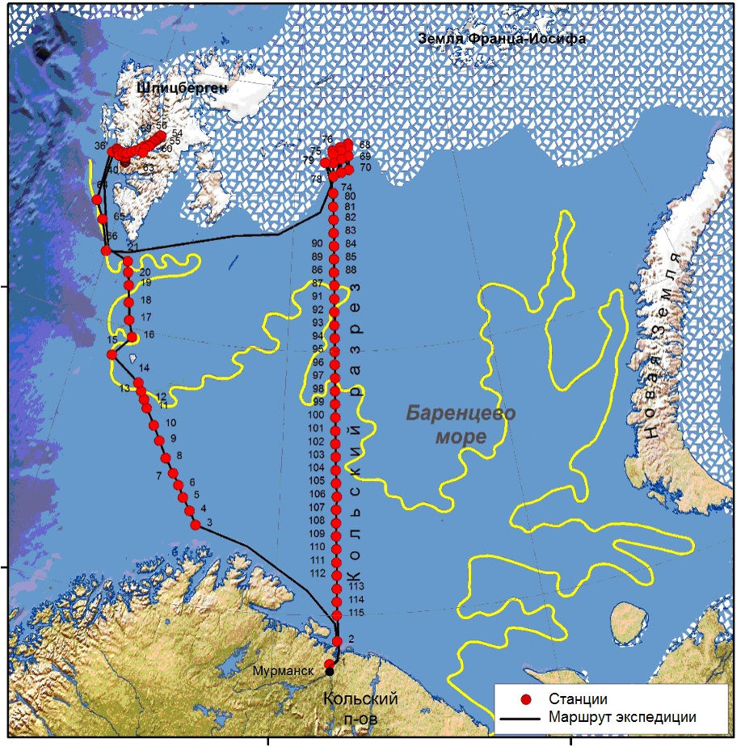

Рис. 3. Карта-схема экспедиции на НИС “Дальние Зеленцы” 9 ноября – 8 декабря 2017 г. Желтой кривой обозначено среднемноголетнее положение полярного фронта; ледяной покров – по состоянию на 28.11.2017 г. по данным Национального ледового центра США (natice.noaa.gov)
Fig.3. Map of expedition on board R/V “Dalnie Zelentsy”, 9 November – 8 December 2017. Annual position of Polar front is marked by yellow curve. Sea ice cover is based on data of National Ice Centre, USA (natice.noaa.gov) on 28.11.2017

Для выполнения поставленных задач в состав экспедиций в 2017 г. входили специалисты всех лабораторий ММБИ, а также привлеченные участники из российских (ЮНЦ РАН, МГТУ, ААНИИ, ЧГУ им. И. Н. Ульянова) и норвежских (UNIS, UiT, Akvaplan-niva) научных организаций. Научной группе и экипажу судна приходилось трудиться в самых разнообразных условиях полярного дня и ночи (рисунки 4–8).
В ходе экспедиций 2017 г. был собран обширный материал, анализ которого позволил получить новые сведения о современном состоянии, структуре и функционировании абиотических и биотических составляющих экосистемы Баренцева моря. Были получены уникальные данные о функционировании пелагических сообществ в летний и осенне-зимний периоды в зоне ледовой кромки полярного фронта в Баренцевом море. Продолжены исследования пелагических и бентосных экосистем на стандартном вековом разрезе “Кольский меридиан” и на фоновых полигонах и разрезах в районе архипелага (рисунки 1–3). В июле в Баренцевом и Гренландском морях, в октябре в прибрежье Мурмана, т. е. в светлое время суток, проводились наблюдения за морскими птицами и млекопитающими (рис. 9). Общий объем научных работ, проведенных в 2017 г. на НИС “Дальние Зеленцы” в рамках тем госзаданий представлен в таблице.

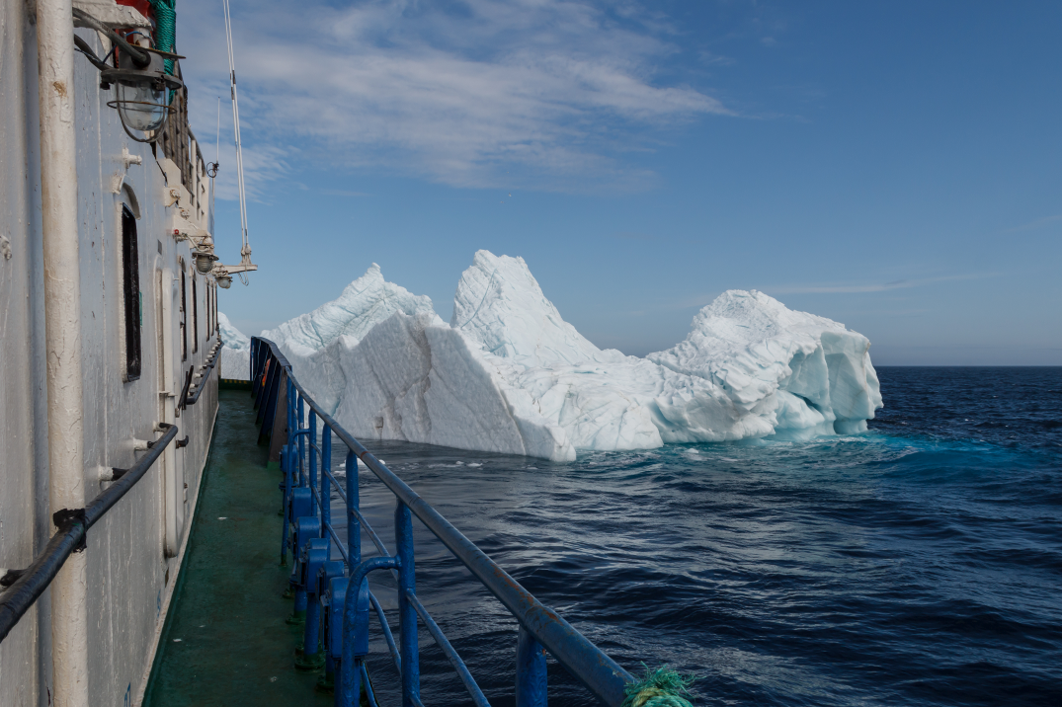

Рис. 4. НИС “Дальние Зеленцы” в Баренцевом море рядом с айсбергом в июле 2017 г. (фото О. Л. Зиминой)
Fig. 4. R/V “Dalnie Zelentsy” in the Barents Sea close to iceberg in July of 2017 (photo by O. L. Zimina)

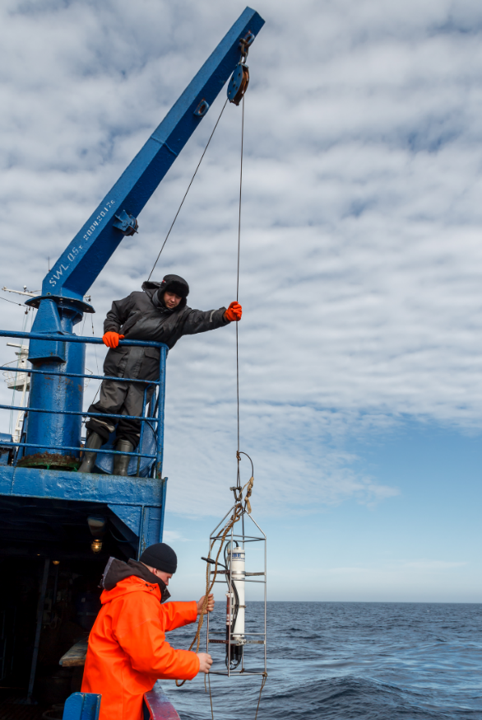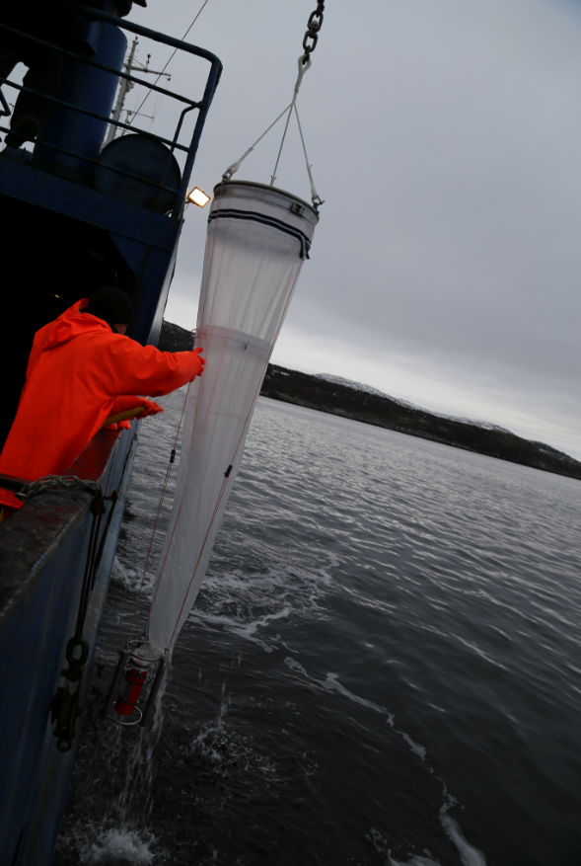
Рис. 5. Выполнение СТД-зонди-рования с борта НИС “Дальние Зеленцы” в июле 2017 г. в Баренцевом море (фото О. Л. Зиминой)  Fig. 5. Conducting of CTD cast on board R/V “Dalnie Zelentsy” in July of 2017 in the Barents Sea (photo by O. L. Zimina) | Рис. 6. Отбор проб зоопланктона  в Кольском заливе с помощью сети WP2 с борта НИС “Дальние Зеленцы” (фото О. П. Калинка)  Fig. 6. Zooplankton sampling using WP2 net in the Kola Bay on board R/V “Dalnie Zelentsy” (photo by O. P. Kalinka)

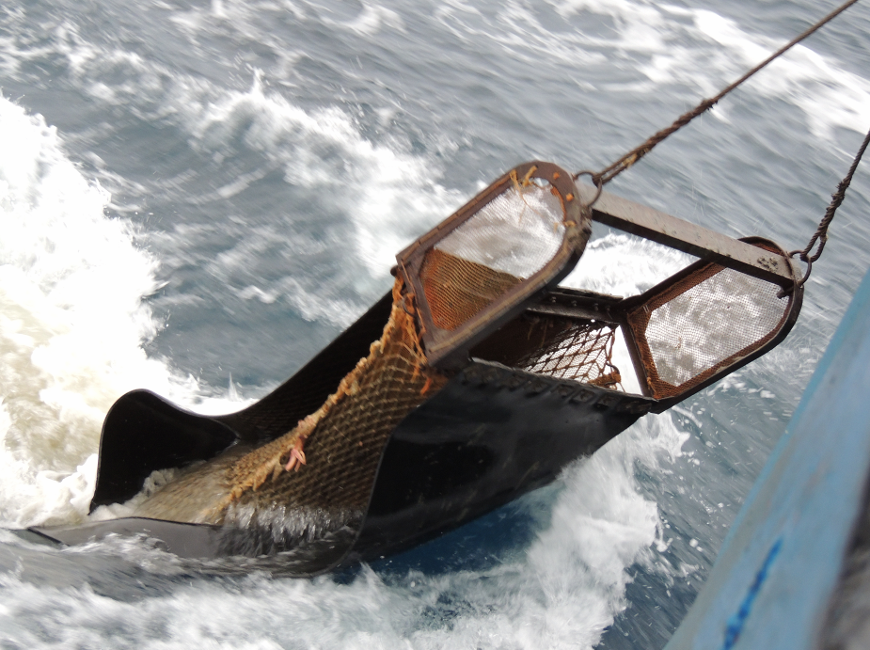

Рис. 7. Отбор проб макрозообентоса тралом Сигсби с борта НИС “Дальние Зеленцы” в июле 2017 г. в Баренцевом море (фото М. А. Павловой)
Fig. 7. Macrozoobenthos sampling using Sigsbee trawl on board R/V “Dalnie Zelentsy” in July of 2017 in the Barents Sea (photo by M. A. Pavlova)

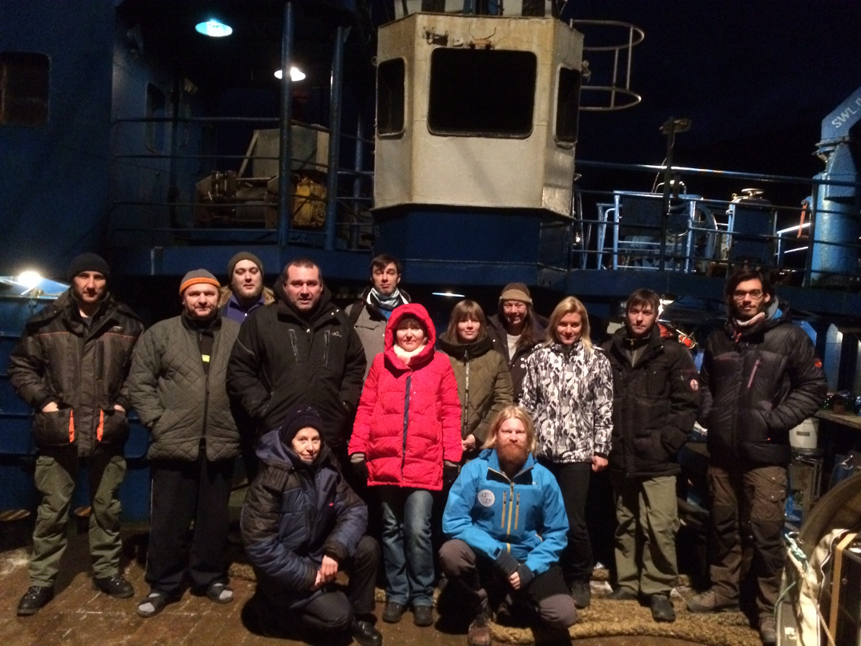

Рис. 8. Участники комплексной экосистемной съемки системы Ис-фьорда на НИС “Дальние Зеленцы” в порту Лонгиербюена 21 ноября 2017 г. (фото Д. В. Моисеева)
Fig. 8. Participants of integrated Isfjorden ecosystem survey on board R/V “Dalnie Zelentsy” in port of Lngyearbyen on 21 November of 2017 (photo by D. V. Moiseev)

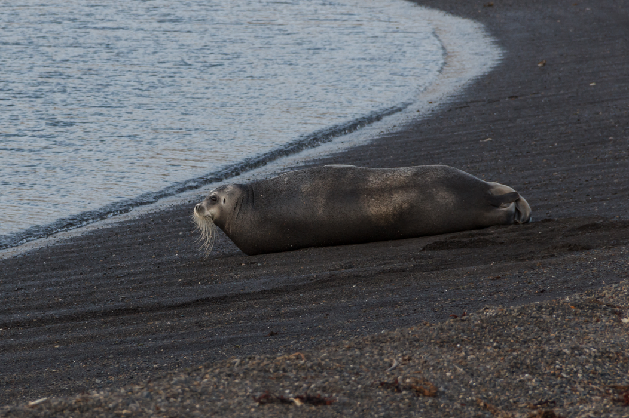

Рис. 9. Морской заяц Erignathus barbatus на Шпицбергене (фото О. Л. Зиминой)
Fig. 9. The bearded seal (Erignathus barbatus) in the area of Svalbard (photo by O. L. Zimina)

Таблица. Объем работ, выполненных в экспедициях на НИС “Дальние Зеленцы” в 2017 г.
Table. Scope of work conducted in expeditions on board R/V “Dalnie Zelentsy” in 2017

Вид работ | Объем
СТД-зондирование и измерение прозрачности воды | 223 зондирования
Отбор проб для гидрохимических исследований | 317
Отбор проб для изучения:
бактерио- и вириопланктона | 369
хлорофилла a | 374
фитопланктона | 489
зоопланктона | 85
макрозообентоса | 217
радиоэкологической обстановки | 162 – вода на ¹³⁷Cs и ⁹⁰Sr из поверхностного и глубинных горизонтов;  40 – верхний (0–2 см) слой;  15 колонок – донный осадок;  2 – биота на определения спектра искусственных радионуклидов
Наблюдения за морскими птицами, млекопитающими и белым медведем | На учетных трансектах протяженостью более 2000 км обнаружено 23 вида морских птиц и 11 видов морских млекопитающих

По результатам исследований 2017 г. ученые ММБИ подготовили статьи, вошедшие в настоящее издание. Исследования охватывают районы фронтальной и прикромочной зон архипелага Шпицберген и прибрежья Мурмана (рисунки 1–3).
Администрация ММБИ и участники экспедиций выражают благодарность капитанам С. И. Остапенко, А. А. Миннулину и экипажу НИС “Дальние Зеленцы” за профессиональное и безопасное обеспечение морских научных исследований.
Экспедиционные исследования проведены при финансовой поддержке ФАНО России в рамках следующих тем в государственном задании ММБИ:
0228-2018-0001 “Особенности организации арктических планктонных сообществ в условиях современных климатических изменений (Баренцево, Карское моря и море Лаптевых)”;
0228-2018-0002 “Биоразнообразие и экология зообентоса Баренцева моря, его водосборного бассейна и сопредельных акваторий”;
0228-2018-0007 “Орнитофауна северных морей: особенности внегнездовой экологии”;
0228-2018-0015 “Оценка уязвимости и экологический мониторинг арктических экосистем при освоении шельфа”;
0228-2018-0018 “Воздействие климатических факторов, химического и радиационного загрязнения на морские экосистемы Арктики в условиях комплексного природопользования”;
0228-2018-0019 “Комплексные экосистемные исследования арктических морей России как основа современных технологий изучения, освоения, сохранения и развития региона” (программа Президиума РАН 55 “Арктика – научные основы новых технологий освоения, сохранения и развития”);
0228-2018-0020 “Экосистемные процессы в пелагиали прикромочной зоны Баренцева моря” (программа Президиума РАН 49 “Взаимодействие физических, химических и биологических процессов в Мировом океане”).
Анализ данных о термохалинных, гидрохимических условиях и структуре планктонных сообществ выполнен за счет гранта Российского научного фонда (проект № 17-14-01268).
Авторы выражают признательность Г. Н. Духно и А. А. Дерябину за помощь в подготовке карт-схем экспедиций.

Литература

Комплексные исследования процессов, характеристик и ресурсов российских морей Северо-Европейского бассейна (проект подпрограммы “Исследование природы Мирового океана” федеральной целевой программы “Мировой океан”) / Отв. ред. Г. Г. Матишов. Вып. 1. Апатиты: Изд. КНЦ РАН, 2004. 557 с.
Комплексные исследования процессов, характеристик и ресурсов российских морей Северо-Европейского бассейна. (проект подпрограммы “Исследование природы Мирового океана” федеральной целевой программы “Мировой океан”) / Отв. ред. Г. Г. Матишов. Вып. 2. Апатиты: Изд. КНЦ РАН, 2007. 633 с.
Комплексные экспедиции в Баренцево и Гренландское моря на НИС "Дальние Зеленцы" / Д. В. Моисеев, Е. А. Гарбуль, О. Ю. Кудрявцева и др. // Экспедиционная деятельность в рамках Международного полярного года 2007. СПб., 2009. С. 25–30.
Макаревич П. Р., Моисеев Д. В. Комплексные экосистемные исследования ММБИ на НИС “Дальние Зеленцы” в весенний период 2016 года // Тр. Кольского науч. центра РАН. 2017. Сер. Океанология. Вып. 4. Т. 2(8). С. 5–9.
Макаревич П. Р., Моисеев Д. В. 40 лет научно-исследовательскому судну “Дальние Зеленцы” // Исследования арктических экосистем: Матер. XXXVI конф. молодых ученых ММБИ КНЦ РАН, посвященной 40-летию научно-исследовательского судна “Дальние Зеленцы”. Мурманск: Изд. ММБИ КНЦ РАН, 2018. С. 5–12
Матишов Г. Г., Макаревич П. Р., Моисеев Д. В. Кольский разрез в полярную ночь // Российские полярные исследования. 2013. № 3(13). С. 23–25.
Труды Кольского научного центра РАН. 2014. Сер. Океанология. Вып. 2. Т. 4(23) / Отв. ред. Г. Г. Матишов. 301 с.
Труды Кольского научного центра РАН. 2017. Сер. Океанология. Вып. 4. Т. 2(8) / Отв. ред. Г. Г. Матишов. 113 с.

